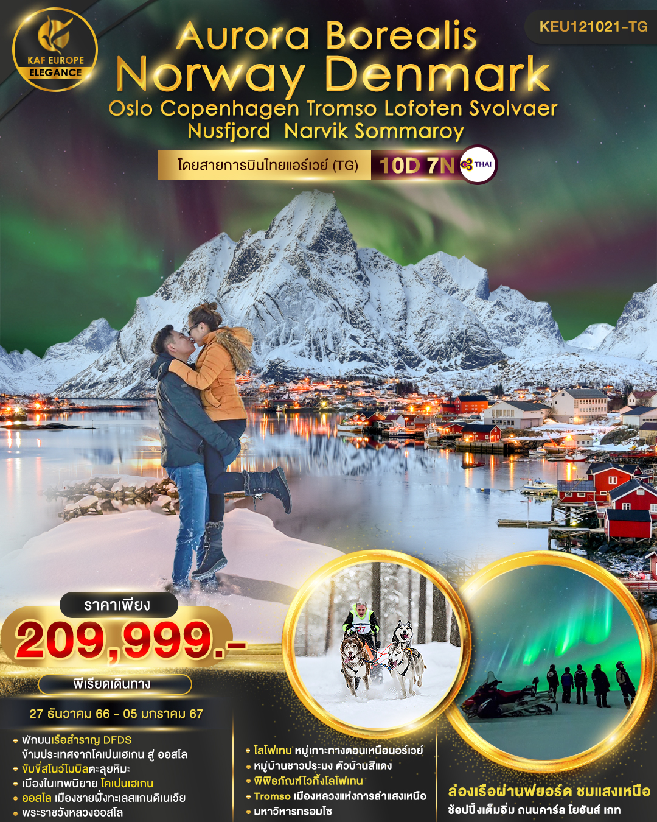
1 กรุงเทพ(สนามบินสุวรรณภูมิ)
22.00 น. คณะพร้อมกัน ณ อาคารผู้โดยสารขาออกระหว่างประเทศชั้น4 สนามบินสุวรรณภูมิเคาน์เตอร์สายการบินไทย (TG) เที่ยวบินที่ TG 950 พบเจ้าหน้าที่ของบริษัทฯ คอยให้การต้อนรับและอำนวยความสะดวก
2 โคเปนเฮเกน- น้ำพุเกฟิอ้อน-เงือกน้อยลิดเดิ้ล เมอร์เมด-นูฮาวน์-สตร้อยท์-เรือสำราญ DFDS
00.50 น. ออกเดินทางสู่สนามบินกรุงโคเปนเฮเกน ประเทศเดนมาร์ก โดยสายการบินไทยแอร์เวย์(TG) เที่ยวบินที่ TG950 (ใช้ระยะเวลาในการเดินทางประมาณ 13.20 ชั่วโมง บริการอาหารและเครื่องดื่มบนเครื่อง)
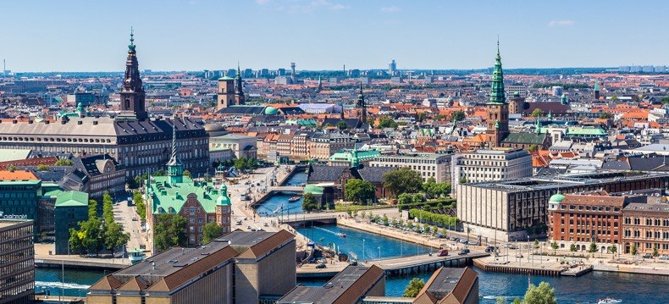
06.35 น. เดินทางถึง สนามบินกรุงโคเปนเฮเกน ประเทศเดนมาร์ก หลังผ่านพิธีตรวจคนเข้าเมืองแล้ว นำท่านเข้าสู่ ประเทศที่มีความสุขที่สุดอันดับ 2 ของโลก และถูกเรียกขานเมืองนี้ว่าเป็นเมืองในเทพนิยาย โคเปนเฮเกน เมืองหลวงและเมืองที่ใหญ่ที่สุดของประเทศเดนมาร์ก ตั้งอยู่ทางทิศตะวันออกติดชายฝั่งทะเล เมืองที่เก่าแก่ในทวีปยุโรปและยังถือเป็นเมืองที่ใหญ่ที่สุดของประเทศในแถบสแกนดิเนเวียน
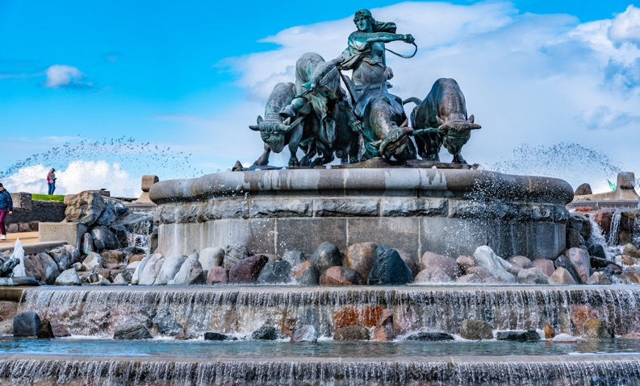
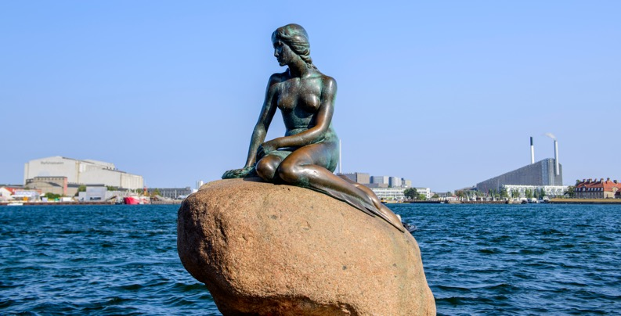
นำท่านชมกรุงโคเปนเฮเกน(Copenhagen) เมืองเก่าแก่เมืองหนึ่งของยุโรปที่ก่อตั้งขึ้นในราวคริสต์ศตวรรษที่ 10 ถือเป็นเมืองที่ใหญ่ที่สุดของประเทศในแถบสแกนดิเนเวีย ซึ่งเต็มไปด้วยธรรมชาติที่สวยงาม และน่าตื่นตาตื่นใจ นำท่านถ่ายรูปบริเวณลานกว้างหน้าพระราชวังอะมาเลียนบอร์ก(Amalienborg Palace) ซึ่งเป็นสถานที่ประทับของบรรดาเหล่าพระราชวงศ์แห่งเดนมาร์ก พระราชวังแห่งนี้ก่อสร้างตามแบบสถาปัตยกรรมร็อคโคโค ด้านหน้าของพระราชวังจะมีการเปลี่ยนทหารยามหน้าวังทุกวัน เหมือนกับพระราชวังบั๊กกิ้งแฮมในอังกฤษ อาคารของพระราชวังตั้งต่อกันคล้ายเป็นวงกลม บริเวณตรงกลางเป็นลานกว้างซึ่งรถสามารถแล่นผ่านไปมาได้อย่างสบาย เนื่องจากพระราชวังแห่งนี้ไม่มีรั้วกั้น จัตุรัสด้านหน้าของพระราชวังท่านจะพบกับอนุสาวรีย์ของกษัตริย์เดนมาร์กทรงม้า ดูสง่างามยิ่งนัก นำท่านถ่ายภาพกับน้ำพุเกฟิอ้อน(Gefion Fountain) อนุสาวรีย์ที่เป็นที่มาแห่งตำนานในการสร้างประเทศ ลักษณะเป็นน้ำพุรูปปั้นผู้หญิงกำลังถือแส้ไล่วัว 4 ตัว ที่มีตำนานเล่าขานกันว่า เทพเจ้าผู้ทรงอิทธิฤทธิ์ดลบันดาลให้พระนางกอบกู้ชาติ พระราชินีเกฟิอ้อน จึงแปลงร่างลูกชาย 4 คนให้เป็นโคเพื่อไถพื้นดินขึ้นมาจากใต้น้ำ จนเกิดเป็นประเทศเดนมาร์ก นำท่านถ่ายภาพกับเงือกน้อยลิดเดิ้ล เมอร์เมด(The Little Mermaid) ตำนานแห่งความรักของเงือกน้อยสัญลักษณ์ที่สำคัญของกรุงโคเปนเฮเกน จากงานการประพันธ์อันลือชื่อของฮันส์ คริสเตียน แอนเดอร์สัน (Hans Christian Andersen) แอเรียล คือ ตัวละครสำคัญที่ทำให้กรุงโคเปนเฮเกนได้รับฉายาอีกอย่างหนึ่ง นอกจากสวรรค์แห่งเมืองท่า ว่าเป็นเมืองแห่งความรักในเทพนิยายอีกด้วย นอกจากจะนั่งอวดโฉมอยู่ริมชายหาดแล้ว แอเรียล ยังปรากฏตัวอยู่ในโปสการ์ด และของที่ระลึก ไม่ว่าจะเป็น แม็กเน็ต แก้วน้ำ พวงกุญแจทั่วกรุงโคเปนเฮเกนอีกด้วย
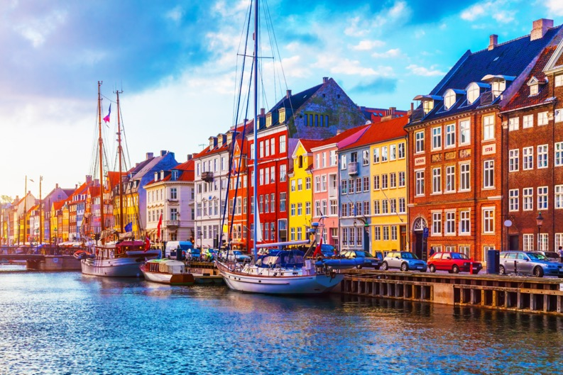
นำท่านเดินทางสู่นูฮาวน์(Nyhavn) แหล่งท่องเที่ยวสำคัญอีกแห่งหนึ่งของเมือง เพราะมีร้านค้า ร้านอาหาร ร้านขายของที่ระลึกที่สวยงามทันสมัยประกอบกับมีเรือใบ และเรือสินค้าโบราณที่ได้รับการบูรณะซ่อมแซมอย่างดีถูกนำมาจอดทอดสมออยู่ริมสองข้างฝั่งแม่น้ำ บริเวณแห่งนี้ยังเคยเป็นที่พำนักของฮันส์ คริสเตียน แอนเดอร์ซัน ราชานักเขียนแห่งโลกนิทานผู้เลื่องชื่อที่มีผลงานมากมาย อาทิ เงือกน้อย ลูกเป็ดขึ้เหล่ และอื่นๆ ซึ่งมีคนว่ากันว่าเขาเขียน นิทานเรื่องแรกในปี ค.ศ.1835 ที่บ้านของเขาในนูฮาวน์นี้เอง ยิ่งทำให้ย่านนูฮาวน์เป็นสถานที่ที่นักท่องเที่ยวจำเป็นต้องไปเยี่ยมชมกันให้ได้
กลางวัน รับประทานอาหารกลางวัน ณ ภัตตาคาร
นำท่านเดินเล่นบริเวณจุดเริ่มต้นของถนนช้อปปิ้งสายสำคัญของเมืองที่เรียกว่าสตร้อยท์(The Stroget) ตามภาษาแดนิช เป็นถนนช้อปปิ้งสายที่ยาวที่สุดของโลกอีกด้วย ถนนสายนี้เชื่อมต่อกับจัตุรัสคองนูโทรว์ซึ่งมีพระบรมรูปทรงม้าของพระเจ้าคริสเตียนที่ 5 อยู่ตรงจุดกึ่งกลาง ตลอดทางของถนนคนเดินความยาวราว 2 กิโลเมตร มีสินค้าให้เลือกหลากหลายชนิด ทั้งสินค้าแบรนด์เนมหลากหลายแบรนด์ ยิ่งพระอาทิตย์ใกล้ตกดินบรรยากาศที่ถนนคนเดินแห่งนี้ ยิ่งเต็มไปด้วยความคึกคัก และสีสัน ทั้งคนในเมืองที่ออกมาเดินเล่น และนักท่องเที่ยวที่หลั่งไหลมาจากทั่วทุกสารทิศ นอกจากสินค้าแบรนด์เนมแล้ว ยังมีสินค้าของที่ระลึกให้เลือกสรรมากมายอีกเช่นเดียวกัน อิสระให้ท่านช้อปปิ้งเพลิดเพลินกับการเดินเล่น และถ่ายภาพบรรยากาศของเมืองตามอัธยาศัย
14.00 น. นำท่าน Check In เรือสำราญ DFDS เส้นทางโคเปนเฮเกน-ออสโล เรือสำราญอันโอ่อ่าขนาดใหญ่ ที่พรั่งพร้อมไปด้วยสิ่งอำนวยความสะดวกต่างๆ มากมาย เช่น ผับ บาร์ ห้องซาวน์น่า ร้านค้าปลอดภาษี ห้องเล่มเกมส์ เป็นต้น เชิญพักผ่อนเดินเล่นบนเรือ ก่อนขึ้นชมวิวสวยยามเมื่อเรือถอนสมอ และรับประทานอาหารค่ำแบบบุฟเฟ่ต์ในเรือ พร้อมพักค้างคืนบนเรือสำราญนี้ ชมทัศนียภาพอันสวยงามบนดาดฟ้าเรือ หรือช้อปปิ้งสินค้าปลอดภาษี
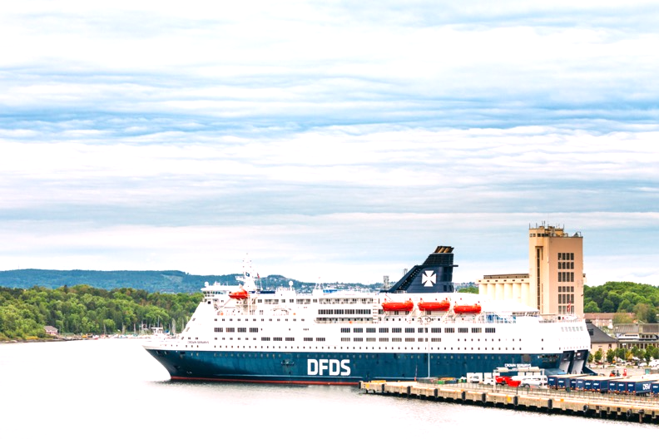
(ห้องคู่พักบนเรือ มีหน้าต่างทุกห้อง ท่านสามารถชมวิวทะเลอันกว้างใหญ่ได้จากหน้าต่างในห้องพัก)

3 ออสโล-วิกเกอร์แลนด์พาร์ค-ศาลาว่าการออสโล-พระราชวังหลวง-ถนนคาร์ล โยฮันส์ เกท
เช้า รับประทานอาหารเช้า ภัตตาคารบนเรือ
นำท่านสู่เมืองออสโล(Oslo) ประเทศนอร์เวย์(Norway) หนึ่งในเมืองสำคัญทางวัฒนธรรมในยุโรป ตั้งอยู่ขอบด้านเหนือของอ่าวฟยอร์ด (fjord) ที่ชื่อออสโลฟยอร์ด ตัวเมืองประกอบด้วยเกาะ 40 เกาะ เกาะใหญ่ที่สุดชื่อ Malmøya นอกจากนี้ยังมีทะเลสาบ 343 แห่งซึ่งเป็นแหล่งน้ำจืดสำคัญ บางส่วนของภูมิทัศน์ธรรมชาติที่งดงามที่สุดในนอร์เวย์ล้อมรอบเมือง
นำท่านเข้าชมวิกเกอร์แลนด์พาร์ค หรือ สวนประติมากรรมวิกเกอร์แลนด์(Vigeland Sculpture Park) ตั้งอยู่ในสวนสาธารณะฟรอกเนอร์ ความพิเศษของสวนแห่งนี้อยู่ที่ผลงานศิลปะประติมากรรม การแกะสลักรูปเหมือนจากหินแกรนิต และการหล่อรูปคนด้วยสำริด ในเรื่องราวเกี่ยวกับวัฏจักรชีวิตมนุษย์ เป็นผลงานของกุสตาฟ วิกเกอร์แลนด์ ปฏิมากรชาวนอร์เวย์ชื่อดัง อีกทั้งสวนนี้ยังได้รับการยอมรับว่าเป็นสวนประติมากรรมที่ใหญ่ที่สุดในโลก จุดที่โดดเด่นที่สุดของที่นี่คือ เสาโมโนลิท (Monolith) ที่มีความสูงประมาณ 17 เมตร รอบเสาแกะสลักเป็นเรื่องราวเกี่ยวกับวัฎจักรชีวิตมนุษย์ เป็นรูปปั้นคนจำนวนมากมายปีนป่ายกันอยู่บนเสานี้ เพื่อไปให้ถึงจุดสูงสุดของชีวิต โดยใช้เวลาในการสร้างรวม 22 ปีเลยทีเดียว ส่วนบริเวณรอบๆ จะมีกลุ่มรูปปั้นที่ทำจากหินแกรนิต แสดงอารมณ์ต่างๆ ในหลากหลายท่าทาง แสดงความสัมพันธ์ของมนุษย์ในแต่ละวัย ให้ท่านได้อิสระเดินเล่นถ่ายรูป
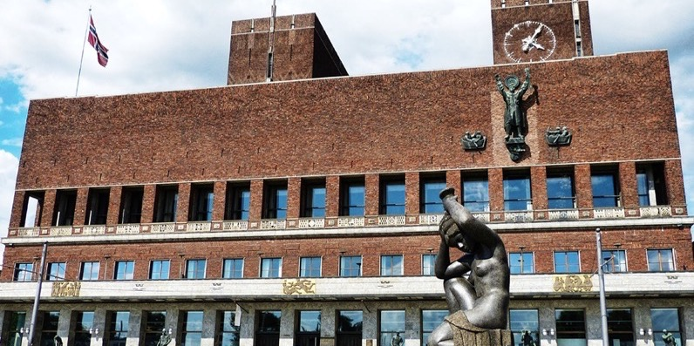
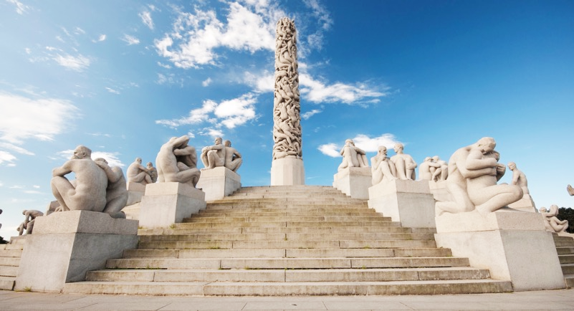
จากนั้นนำท่านชมเมืองออสโล ถ่ายรูปหน้าหน้าศาลาว่าการกรุงออสโล(Oslo City Hall) ตัวอาคารด้านนอกเป็นอิฐสีน้ำตาลแดงอยู่ริมน้ำ เป็นสถาปัตยกรรมที่สวยงาม ด้านในโถงกว้างขนาดใหญ่ แบ่งเป็นห้องต่างๆ เช่น สถานที่ทำงานของส่วนราชการ สถานที่ประชุมของสภาเมือง และสถานที่จัดเก็บชิ้นผลงานศิลปะเก่าแก่และโบราณวัตถุต่างๆ ที่สำคัญศาลาว่าการกรุงออสโลใช้เป็นสถานที่ประกาศและพิธีมอบรางวัลโนเบลสาขาต่างๆ ของโลก
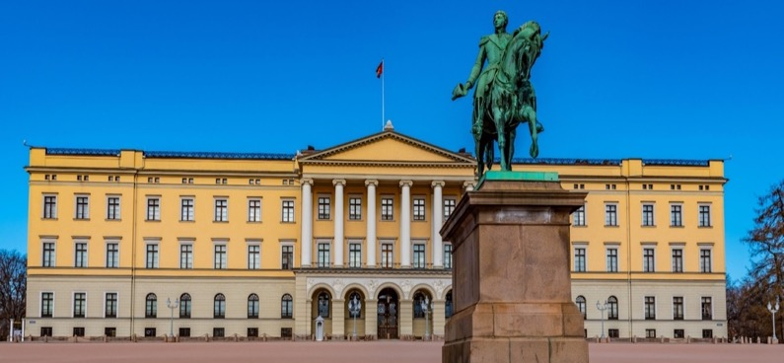
จากนั้นนำท่านชมด้านนอกพระราชวังหลวงออสโล(Royal Palace Oslo) มีอายุเกือบ 200 ปี เป็นที่ประทับของพระราชา พระราชินี และราชวงศ์ ตั้งอยู่ที่ปลายสุดของถนนคาร์ล โยฮันส์ เกต (Karl Johans Gate) เริ่มก่อสร้างในปี ค.ศ. 1824 เสร็จสมบูรณ์วันที่ 26 เดือนกรกฎาคม ปี ค.ศ.1849 ระยะเวลา 25 ปี ถือเป็นสมบัติของรัฐและเป็นที่ทำงานของพระมหากษัตริย์ รวมถึงเป็นที่ประทับของราชวงศ์ต่างๆ จะเปิดให้เข้าไปเดินชมบรรยากาศภายในเฉพาะในฤดูร้อนเท่านั้น
กลางวัน รับประทานอาหารกลางวัน ณ ภัตตาคาร
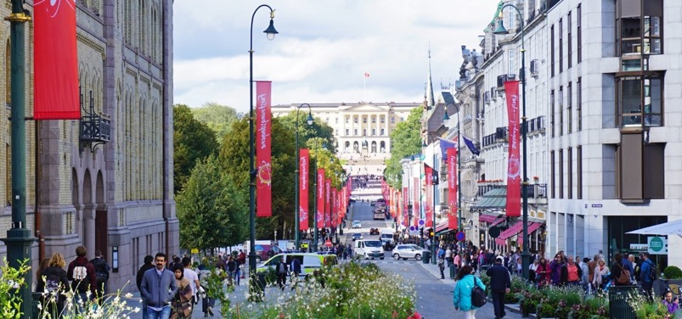
อิสระให้ท่านเลือกซื้อของฝากและช้อปปิ้ง ณ บริเวณ ถนนคาร์ล โยฮันส์ เกท (Karl Johans Gate) ถนนสายช้อปปิ้งที่มีชีวิตชีวา และมีชื่อเสียงที่สุดแห่งหนึ่งของออสโล มีทั้งร้านค้า ร้านอาหารมากมายตั้งอยู่บนถนนเส้นนี้ ให้เวลาท่านได้อิสระเลือกซื้อสินค้าตามอัธยาศัย
เย็น รับประทานอาหารเย็น ณ ภัตตาคาร
ที่พัก Hotel Clarion The HUB หรือระดับเทียบเท่า
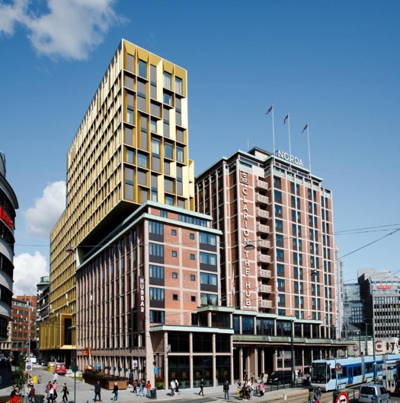
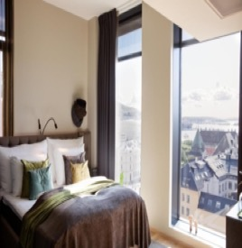
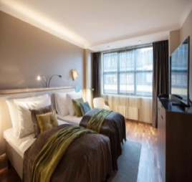
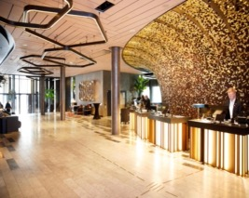
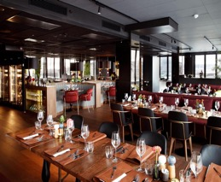
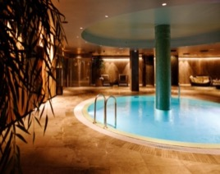
4 ออสโล-โลโฟเทน-หมู่บ้านชาวประมงเฮนนิงสแวร์-พิพิธภัณฑ์ไวกิ้ง-สโลวาร์
เช้า รับประทานอาหารเช้า (แบบกล่อง)
05.00 น. ได้เวลาอันสมควร นำท่านเดินทางสู่ สนามบินออสโล
08.35 น. ออกเดินทางสู่ สนามบินฮาร์สตาด นาร์วิค โดย สายการบิน Scandinavian Airlines
เที่ยวบินที่ SK4082 (08.35-10.15) ใช้ระยะเวลาในการเดินทางประมาณ 1 ชั่วโมง 20 นาที
นำท่านเดินทางสู่โลโฟเทน (Lofoten) หมู่เกาะทางตอนเหนือของประเทศนอร์เวย์ ประกอบไปด้วยเกาะน้อยใหญ่ต่างๆ โดยมีเกาะใหญ่หลักๆ อยู่ด้วยกัน 5 เกาะ ได้แก่ Austvågøy, Gimsøya, Vestvågøy, Flakstadøya, และ Moskenesøya แต่ละเกาะก็จะเชื่อมต่อกันด้วยสะพานเพื่อความสะดวกในการสันจร บริเวณคาบสมุทรสแกนดิเนเวีย รวมถึงมีประวัติเป็นดินแดนของชาวไวกิ้งนับพันปี ผู้คนส่วนใหญ่จึงประกอบอาชีพชาวประมง
กลางวัน รับประทานอาหารกลางวัน ณ ภัตตาคาร
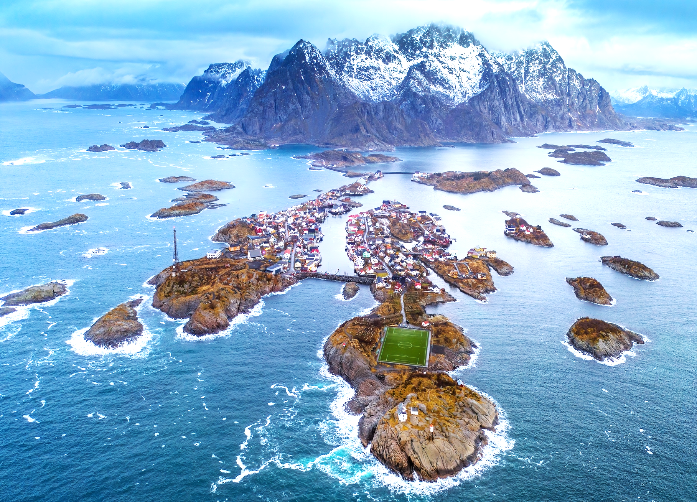
จากนั้นนำท่านสู่หมู่บ้านที่ได้ขึ้นชื่อว่าสวยที่สุดบนหมู่เกาะโลโฟเทน อันเป็นจุดสิ้นสุดของถนนสายหลัก E10 ซึ่งถือว่าเป็นหมู่บ้านที่ได้รับความนิยมอย่างมากจากนักท่องเที่ยว นำชมหมู่บ้านชาวประมงเฮนนิงสแวร์ (Henningsvær) ซึ่งมีจุดขายสำคัญอย่างหนึ่ง คือ สนามฟุตบอลที่มีภูมิทัศน์อันน่าตื่นตาตื่นใจ จนได้รับการกล่าวขานว่าเป็นสนามฟุตบอลที่สวยที่สุดในโลก นอกจากรอบสนามฟุตบอล Henningsvaer Stadium จะเต็มไปด้วยเรือนตากปลาคอด ที่เป็นสินค้าส่งออกชื่อดังของหมู่บ้านประมงที่นี่แล้ว ยังมีเนินภูเขาเล็ก ๆ สามารถเดินขึ้นถ่ายรูปชมความงามของสถานที่ดังกล่าวได้ ให้ท่านได้เดินเล่นชมหมู่บ้าน และเก็บภาพความประทับใจตามอัธยาศัย
นำท่านเดินทางสู่เมืองสตัมซุนด์(Stamsund) หมู่บ้านชาวประมงเล็กๆตั้งอยู่ทางตอนใต้ของเกาะ Vestvågøy นำท่านชมพิพิธภัณฑ์ไวกิ้ง(Lofotr Viking Museum) เนื่องจากบริเวณหมู่เกาะโลโฟเทน มีการค้นพบว่าเป็นที่ตั้งของชุมชนชาวไวกิ้งในอดีต บนเกาะจึงมีพิพิธภัณฑ์ไวกิ้งที่แสดงเรื่องราวและหลักฐานทางประวัติศาสตร์ของชาวไวกิ้งไว้มากมาย ซึ่งรูปแบบพิพิธภัณฑ์ถูกออกแบบโดยใช้โครงเรือไวกิ้งโบราณและภายในได้จัดแสดงข้าวของเครื่องใช้และเรื่องราวเกี่ยวกับวิถีชีวิตของชาวไวกิ้ง
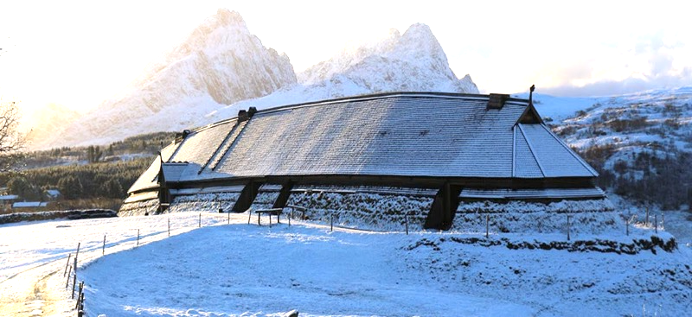
นำท่านเดินทางสู่เมืองสโววาร์(Svolvaer) เป็นเมืองหลวงของหมู่เกาะโลโฟเทน และเป็นชุมทางสำคัญสำหรับทั้งภูมิภาค มีประชากรประมาณ 4.120 คนที่อาศัยอยู่ เป็นประตูที่จะเดินทางไปทุกภูมิภาค และการคมนาคมกับผืนแผ่นดินใหญ่ และเป็นศูนย์กลางการท่องเที่ยวของหมู่เกาะโลโฟเทน
เย็น รับประทานอาหารเย็น ณ ภัตตาคาร
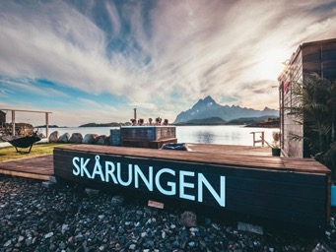
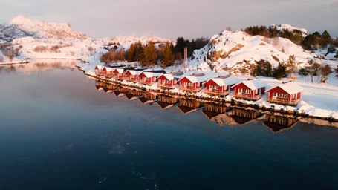
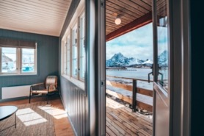
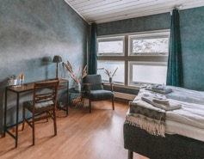
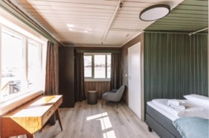
ที่พัก Skårungen - Hotel, Cabins and Camping หรือระดับเทียบเท่า (2 คืน)

5 โลโฟเทน-พิพิธภัณฑ์หมู่บ้านชาวประมงบ้าน Å-นัสฟยอร์ด
เช้า รับประทานอาหารเช้า ภัตตาคารบนเรือ
นำท่านชมพิพิธภัณฑ์หมู่บ้านชาวประมง (Norwegian Fishing Village Museum) ซึ่งท่านจะได้สัมผัสวิถีชีวิตความเป็นอยู่ของชาวประมงที่อาศัยอยู่บนหมู่เกาะโลโฟเทน ที่มีประวัติความเป็นมายาวนานกว่า 250 ปี ในหมู่บ้านแห่งนี้ยังมีสถานที่ต่างๆให้นักท่องเที่ยวได้เข้าชม อาทิ โรงงานผลิตน้ำมันตับปลาคอดร้านขายเบเกอรี่ และร้านขายของที่ระลึกต่างๆ ชมพิพิธภัณฑ์บ้าน Å อ่านว่า ออ(Oh) ไม่ได้ตั้งขึ้นมาเพื่อเรียกร้องความสนใจจากนักเดินทางทั้งหลาย แต่มีที่มาจาก Old Norse ภาษาของชาวไวกิ้ง ซึ่งแปลว่า ลำธารสายเล็ก ๆ จะเห็นได้ว่ามีหมู่บ้านในนอร์เวย์อย่างน้อย 7 แห่งถูกเรียกด้วยชื่อนี้ เพราะต่างมีลำธารไหลผ่าน แต่หมู่บ้านออ ใน Lofoten จัดเป็นหนึ่งในหมู่บ้านที่มีนักท่องเที่ยวและเป็นที่รู้จักมากที่สุด โดยลำธารที่ไหลผ่านหมู่บ้านนี้ไหลมาจากทะเลสาบ Agvatnet สู่ท้องทะเล เพื่อแยกให้เห็นความแตกต่างของชื่อ Å ที่ซ้ำซ้อนกันในนอร์เวย์ จึงได้มีการตั้งชื่อเพิ่มเข้าไปให้หมู่บ้านนี้ว่า Å i Lofoten

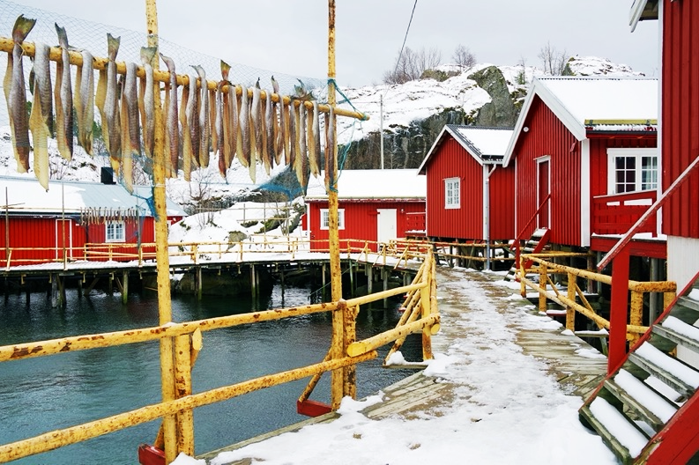
กลางวัน รับประทานอาหารกลางวัน ณ ภัตตาคาร
นำท่านเดินทางเมืองนัสฟยอร์ด (Nusfjord) เมืองเล็กๆที่มีทัศนียภาพอันน่าสนใจอีกแห่งหนึ่งในหมู่เกาะโลโฟเทน ที่มีวิวภูเขาสลับกับแม่น้ำ และภาพสะท้อนวิวเทือกเขาบนผืนน้ำ ให้ท่านเดินชมหมู่บ้านนัสฟยอร์ด (Nusfjord Fisherman Village) ที่ได้ชื่อว่าเป็นหมู่บ้านชาวประมงที่เก่าแก่ที่สุดและยังคงได้รับการอนุรักษ์ไว้อย่างดีเยี่ยมอีกแห่งของนอร์เวย์ หมู่บ้านแห่งนี้มีกระท่อมชาวประมงทั้งสีเหลืองและแดง อีกทั้งยังอนุรักษ์บ้านเมืองเก่าไว้เป็นอย่างดี และได้รับการยกย่องให้เป็นเมืองมรดกโลกจากองค์การยูเนสโก (UNESCO)
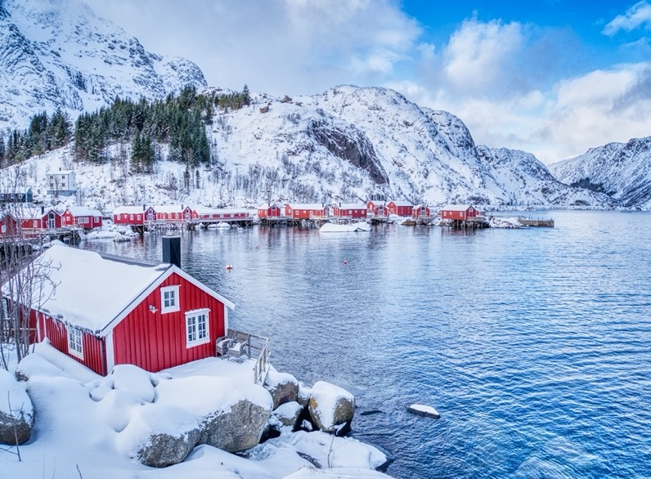
เย็น รับประทานอาหารเย็น ณ ภัตตาคาร
ที่พัก Skårungen - Hotel, Cabins and Camping หรือระดับเทียบเท่า (2 คืน)

6 โลโฟเทน-นาร์วิค-ขับขี่สโนว์โมบิล-สุนัขลากเลื่อน-ซอมมาเรย-ทรอมโซ
เช้า รับประทานอาหารเช้า ณ ห้องอาหารของรถไฟ
นำท่านเดินทางกลับสู่เมืองนาร์วิค(Narvik) เมืองทางตอนเหนือของประเทศนอร์เวย์ที่แวดล้อมด้วยภูเขา และ ทะเลอันกว้างใหญ่ มีชื่อเสียงในเรื่องของพื้นที่การเล่นสกีที่มีความเป็นเอกลักษณ์ โดยสามารถดึงดูด นักท่องเที่ยวได้เป็นอย่างมากในช่วงฤดูหนาว อีกทั้งยังเป็นเมืองที่มีชื่อเสียงในการดูแสงเหนือ พร้อมกับ แนวชายฝั่งฟยอร์ดและวิวภูเขาที่รายล้อมเมืองอย่างสวยงาม
กลางวัน รับประทานอาหารกลางวัน ณ ภัตตาคาร
จากนั้นนำท่านสัมผัสกิจกรรมอันดับหนึ่งของการท่องเที่ยวแบบตะลุยหิมะ ด้วยการขับขี่สโนว์โมบิล(Snowmobile) พาหนะที่คล่องตัวที่สุดในการเดินทางบนหิมะหรือน้ำแข็ง โดยท่านจะได้รับคำแนะนำในการขับขี่ที่ถูกต้อง สนุกสนานและปลอดภัยจากเจ้าหน้าที่ผู้เชี่ยวชาญ และชำนาญเส้นทางในการเดินทางท่องเที่ยวแบบสโนว์โมบิล และนำท่านนั่งสุนัขลากเลื่อน ที่ได้รับการฝึกมาอย่างดี เพื่อใช้ในการลากเลื่อนบรรทุกสิ่งของ หรือเป็นพาหนะในพื้นที่ที่ปกคลุมไปด้วยน้ำแข็งและหิมะ ทั้งนี้เนื่องจากสุนัขมีน้ำหนักเบา คล่องตัว ว่องไว แข็งแรง อดทนต่อความหนาวเย็น และความอดอยากในฤดูหนาวได้ดี รวมทั้งมีความอดทนต่อความเหนื่อยล้าเป็นที่หนึ่ง จึงทำให้สามารถลากเลื่อนด้วยความเร็วเป็นเวลาติดต่อกันนานๆ ในอุณหภูมิที่ต่ำกว่าศูนย์องศา สุนัขลากเลื่อนยังเป็นกีฬายอดนิยม โดยมีมัชเชอร์ (Musher) เป็นผู้บังคับเลื่อนในการแข่งขันแต่ละครั้งจนแพร่หลายไปยังหลายประเทศแถบขั้วโลก ให้ท่านสัมผัสประสบการณ์กับสุนัขลากเลื่อน
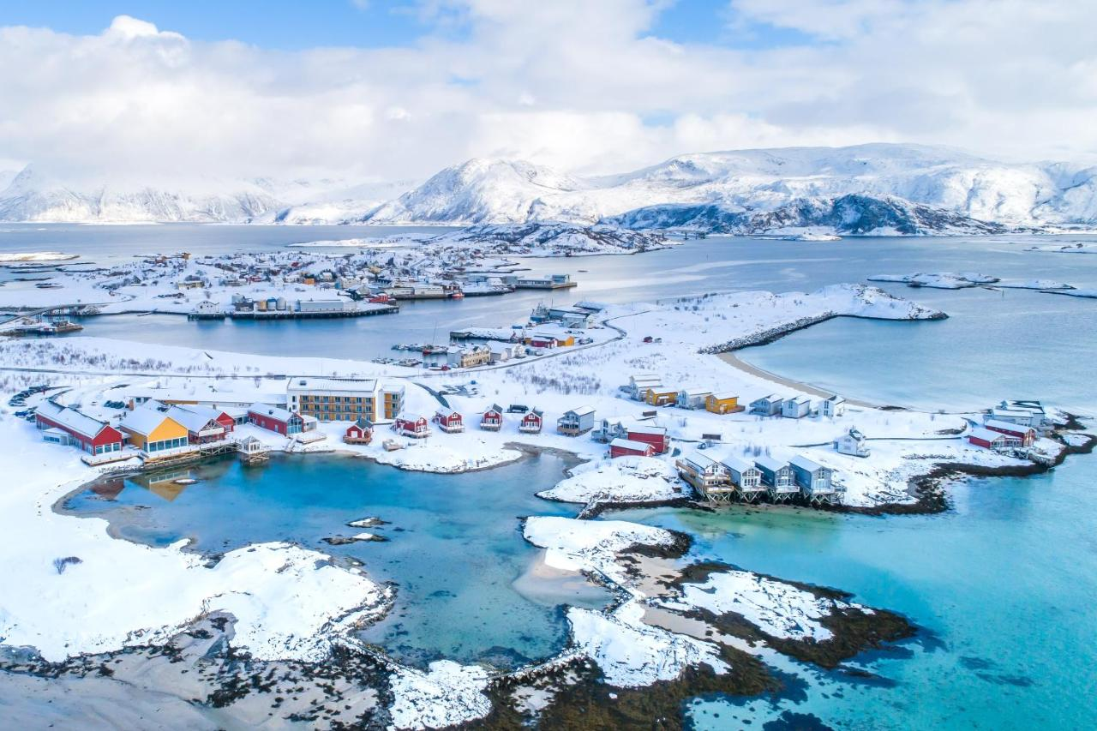
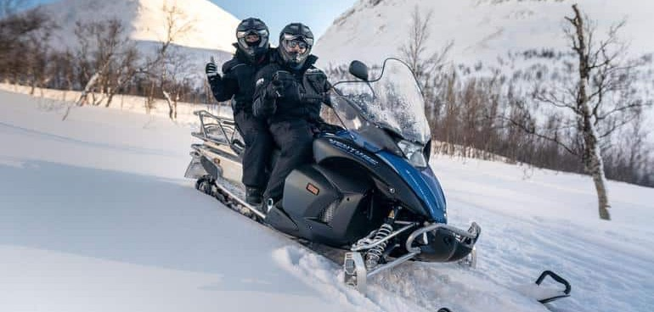
นำท่านสู่หมู่บ้านซอมมาเรย (Sommaroy) หมู่บ้านชาวประมง ที่ตั้งอยู่ในเขตเมืองทรอมโซ เมืองแห่งการล่าแสงเหนือ
เย็น รับประทานอาหารเย็น ณ ภัตตาคาร
ที่พัก Sommarøy Arctic Hotel Tromsø หรือระดับเทียบเท่า
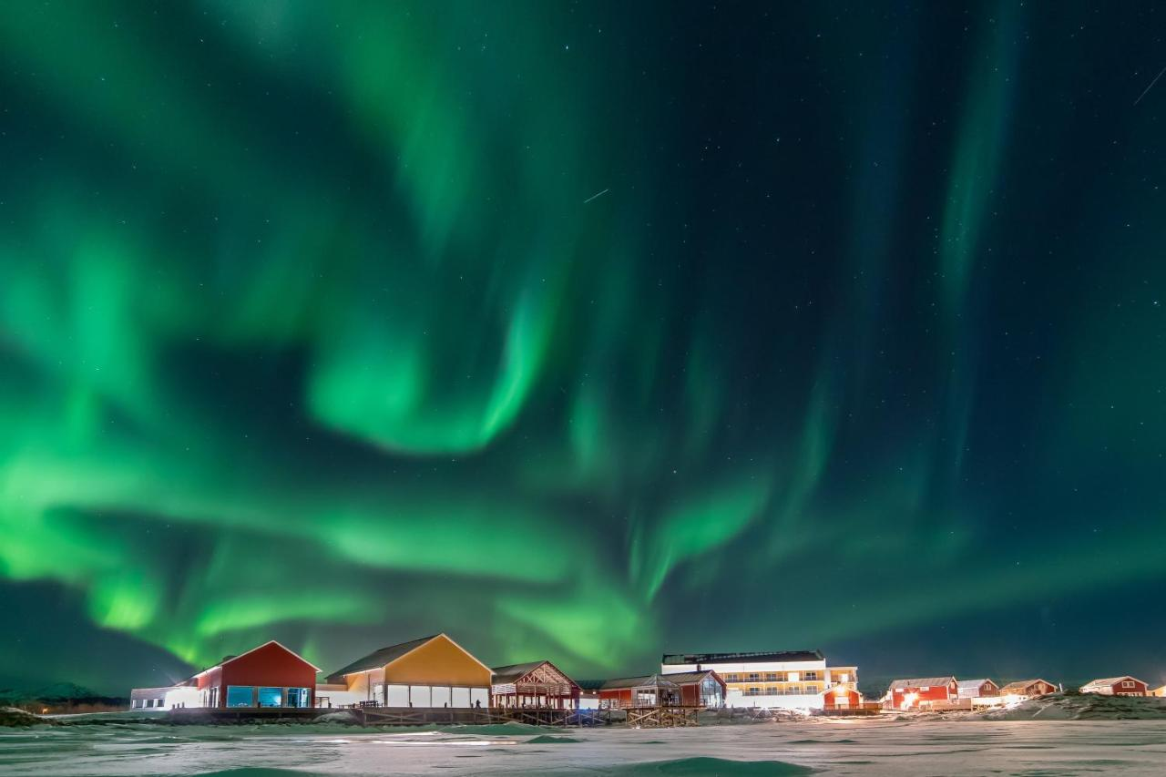
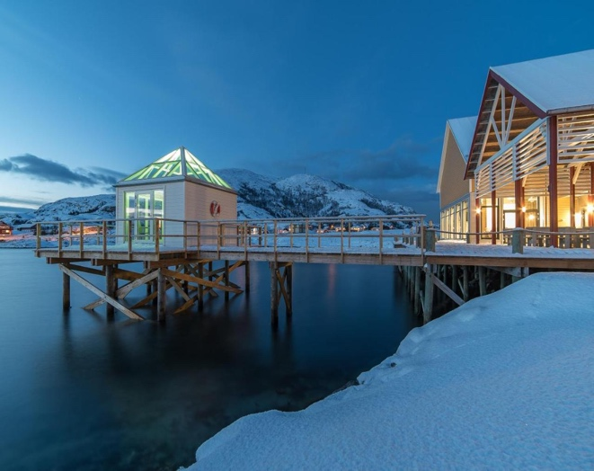
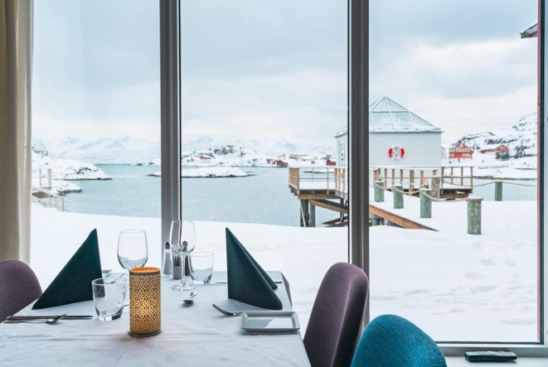
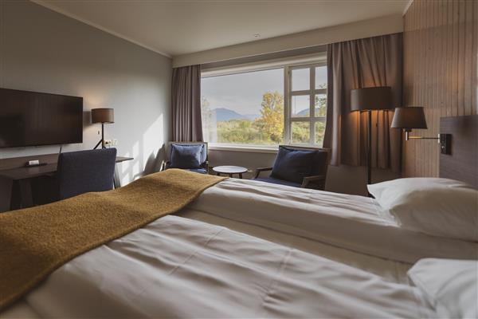
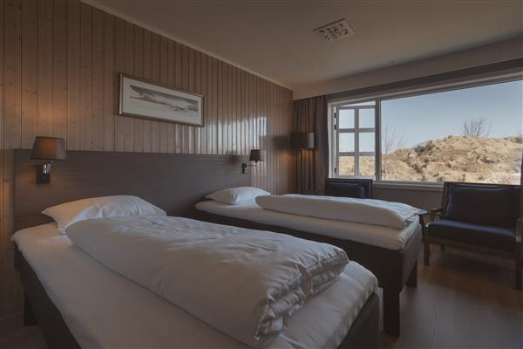
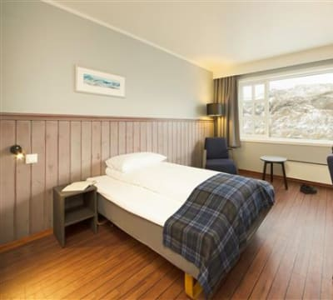
*** ห้องพักมีโอกาสพบเห็นปรากฏการณ์แสงเหนือง ซึ่งเป็นปรากฏการณ์ทางธรรมชาติไม่สามารถกำหนดหรือทราบล่วงหน้าได้โอกาสที่จะได้เห็นขึ้นอยู่กับสภาพอากาศในขณะนั้น ***

7 ทรอมโซ-มหาวิหารอาร์กติก-นั่งเคเบิ้ลคาร์ชมวิว-ล่องเรือรับประทานอาหารชมแสงเหนือ
เช้า รับประทานอาหารเช้า ณ ห้องอาหาร
นำท่านสู่เมืองทรอมโซ(Tromso) เมืองในฝันของคนล่าแสงเหนือในประเทศนอร์เวย์(Norway) ทางตอนเหนือของคาบสมุทรสแกนดิเนเวีย เป็นเมืองที่ใหญ่ที่สุดในเขตอาร์กติกเซอร์เคิล นอร์เวย์ (Norway) ดินแดนแห่งการท่องเที่ยวในกลุ่มนอร์ดิก ซึ่งตั้งอยู่ในยุโรปเหนือ เมืองที่นักท่องเที่ยวนิยมมาชมความงดงามของปรากฏการณ์ทางธรรมชาติที่สำคัญทั้ง แสงเหนือ และพระอาทิตย์เที่ยงคืนในดินแดนแถบนี้ ถือว่าเป็นอีกหนึ่งในพื้นที่ยอดนิยมของบรรดานักท่องเที่ยวอย่างมาก
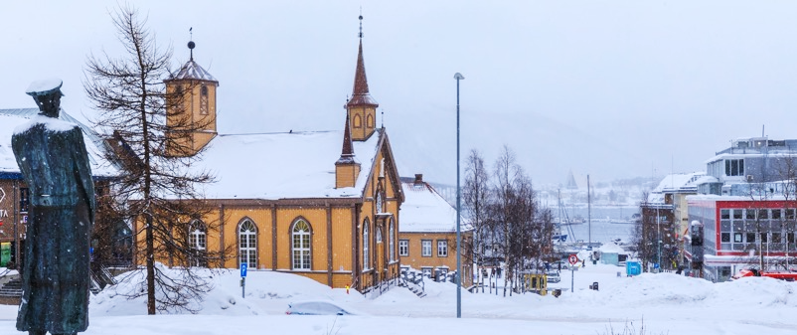
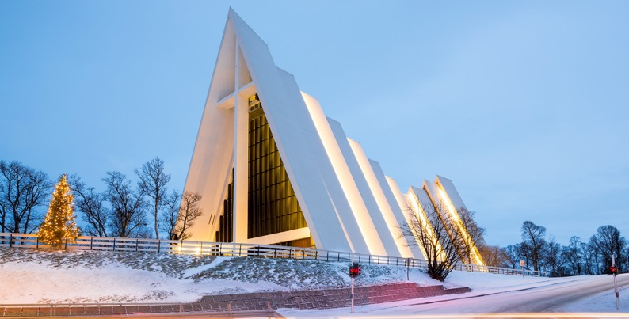
นำท่านชม มหาวิหารอาร์กติก(Arctic Cathedral) สถานที่อันโดดเด่น ที่นักท่องเที่ยวต้องมากันให้ได้ เพราะเป็นวิหารที่ถูกสร้างขึ้นในรูปแบบสถาปัตยกรรมสมัยใหม่ มีโครงสร้างและรูปทรงแปลกตา แรงบันดาลใจจากภูมิทัศน์ภาคเหนือของนอร์เวย์ ที่นี่มีชื่อเสียงมากในทรอมโซ สร้างขึ้นตั้งแต่ปี 1965 และยังเป็นสถานที่ที่ชมความงดงามของแสงเหนือ และพระอาทิตย์เที่ยงคืน
นำท่านชม มหาวิหารทรอมโซ(Tromso Cathedral) มหาวิหารไม้ที่ตั้งอยู่ในย่านใจกลางเมือง ที่ได้รับการยอมรับว่ามีความเก่าแก่ที่สุด และยังเป็นหนึ่งในโบสถ์ไม้ที่ใหญ่ที่สุดของนอร์เวย์ โดยมหาวิหารถูกสร้างขึ้นในช่วงปี 1861 ในแบบสไตล์กอธิคที่มีความงดงามมาก
กลางวัน รับประทานอาหารกลางวัน ณ ภัตตาคาร
จากนั้นนำท่านนั่งเคเบิ้ลคาร์(Fjellheisen Cable Car) สู่ยอดเขาสโตรสไตเนิน(Mt Storsteinen) เป็นยอดเขาสูงที่อยู่สูงจากระดับน้ำทะเล 420 เมตร มีจุดชมวิวที่สามารถมองเห็นเมืองทรอมโซและบริเวณใกล้เคียงที่มีลักษณะเป็นเกาะใหญ่แยกจากกันโดยมีร่องน้ำซึ่งเกิดจากการกัดเซาะตั้งแต่ยุคน้ำแข็ง กลายเป็นฟยอร์ดอยู่โดยรอบ ด้านทิศตะวันออกมีอาณาเขตติดต่อกับประเทศสวีเดนและฟินแลนด์ อิสระให้ท่านได้เก็บภาพความประทับใจของเมืองทรอมโซจากมุมสูง
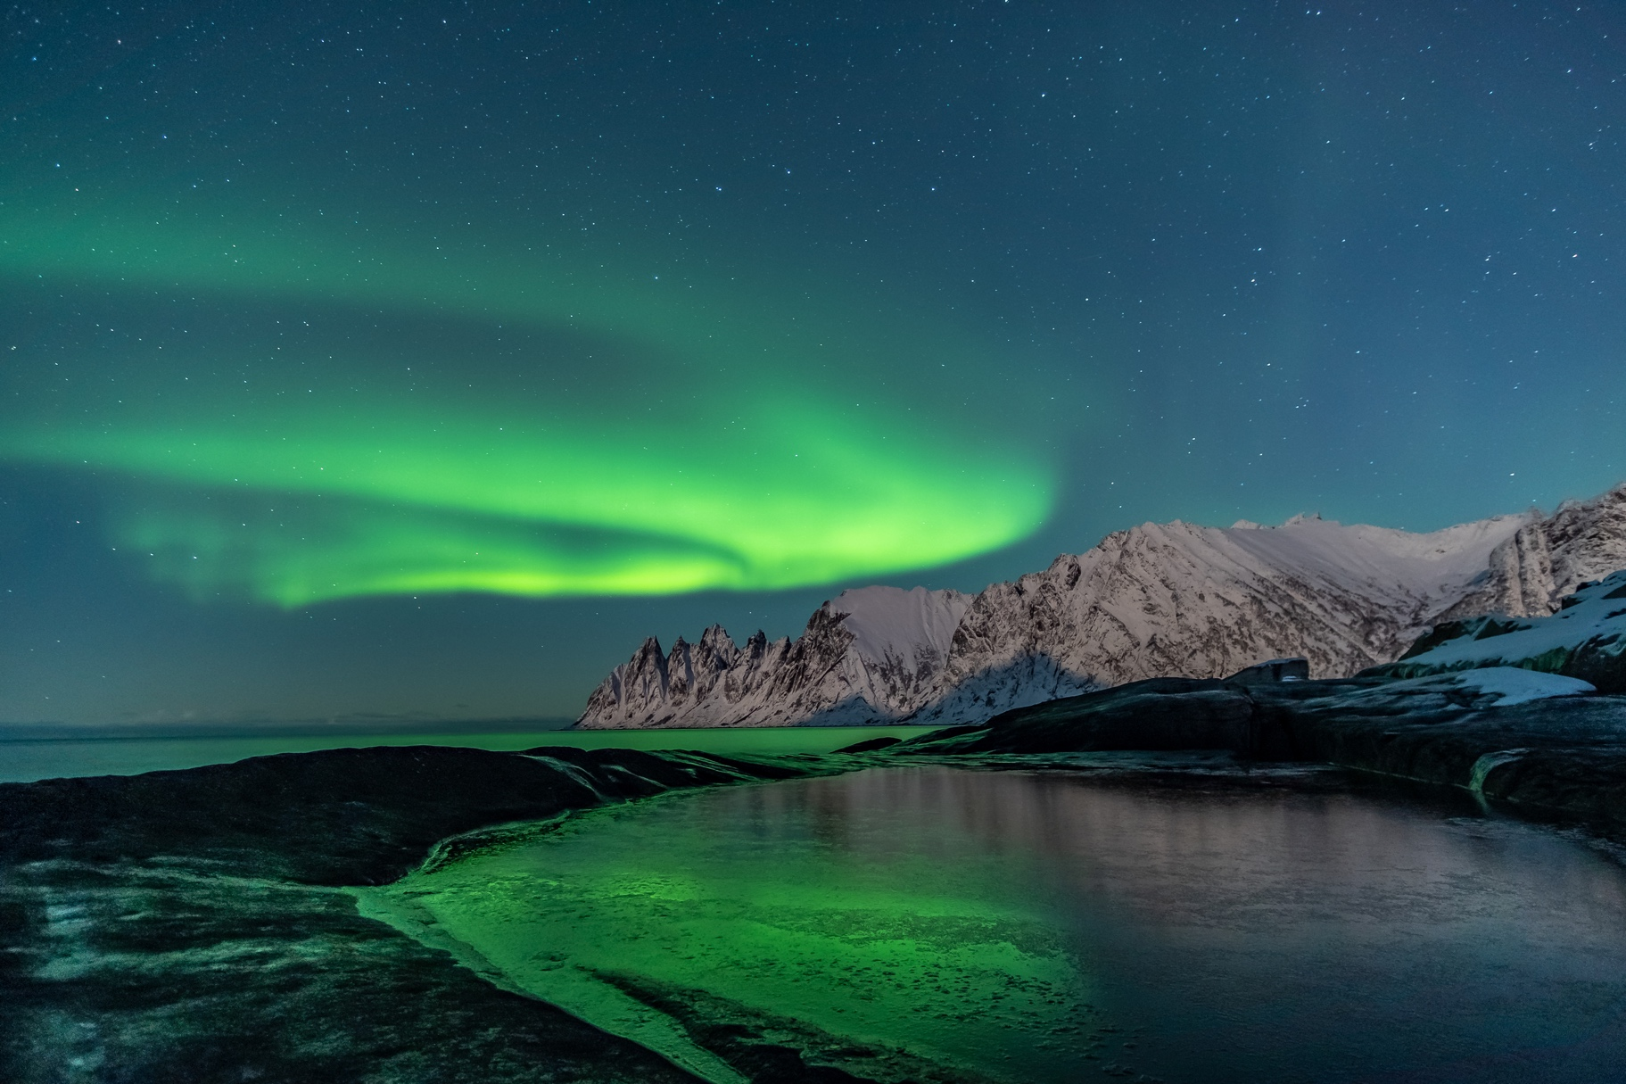
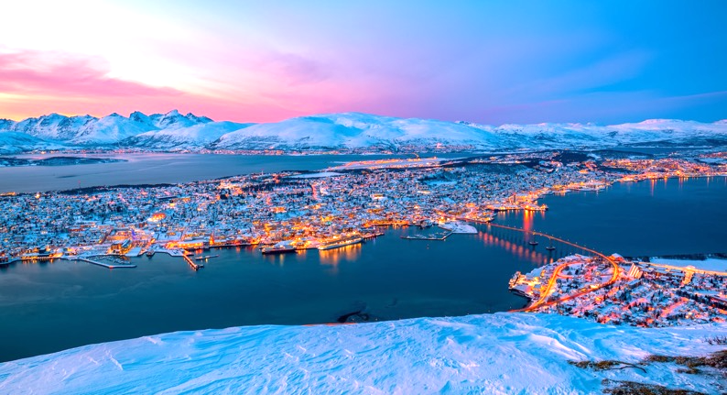
จากนั้นนำท่านล่องเรือผ่านฟยอร์ดท่ามกลางความมืดมิดของธรรมชาติ พร้อมดื่มด่ำกับมื้อค่ำจากร้านอาหารในท้องถิ่นพร้อมสูตรอาหารตำรับนอร์เวย์แท้ ก่อนฟังลูกเรือเล่าถึงอุตสาหกรรมประมงของนอร์เวย์ และปิดท้ายด้วยการชมแสงเหนือ (Aurora) จากฟากฟ้า
**ทั้งนี้การตามล่าหาแสงเหนือ ไม่อาจยืนยันได้แน่นอน ว่าท่านจะพบเห็นแสงเหนือทุกครั้งที่ออกเดินทาง เนื่องจากการเห็นปรากฏการณ์ทางธรรมชาตินั้น ขึ้นอยู่กับหลายปัจจัย การเกิดแสงเหนือ ต้องขึ้นอยู่กับสภาพอากาศของวันนั้นๆ
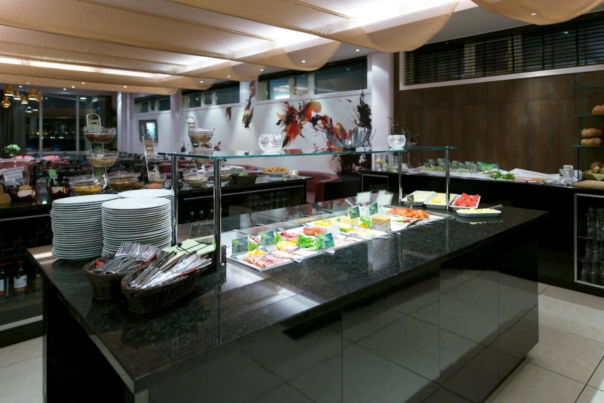
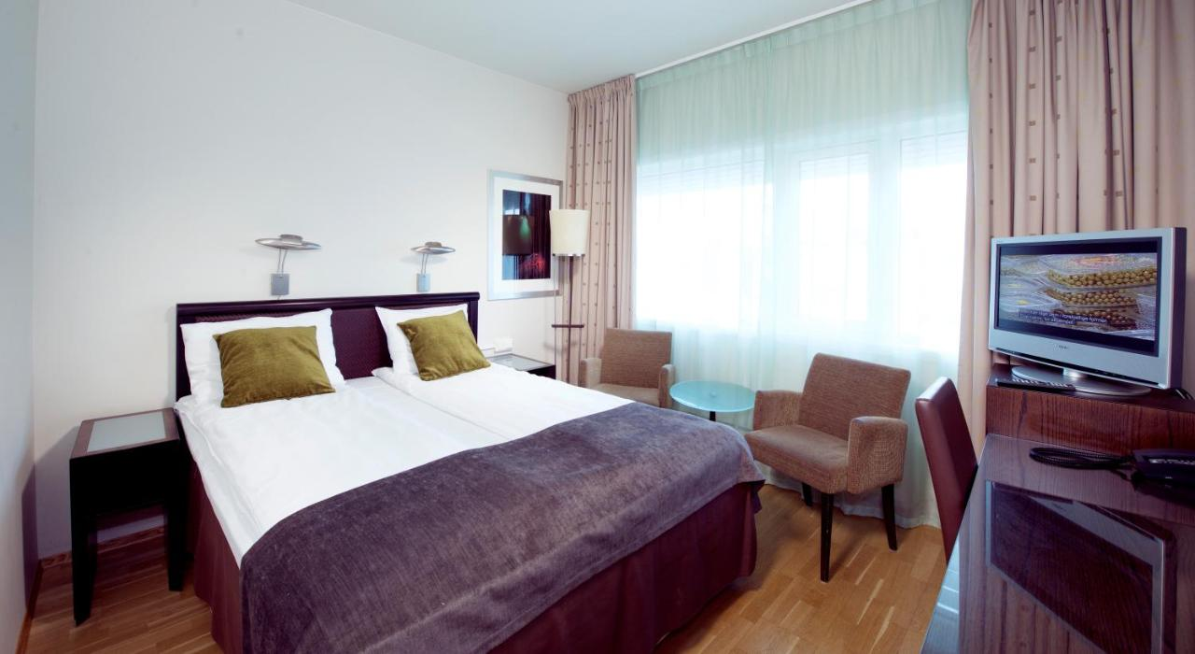
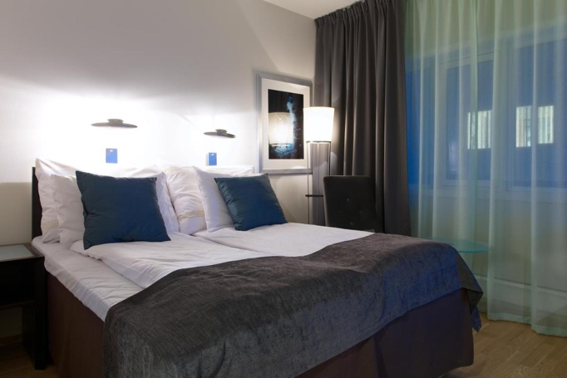
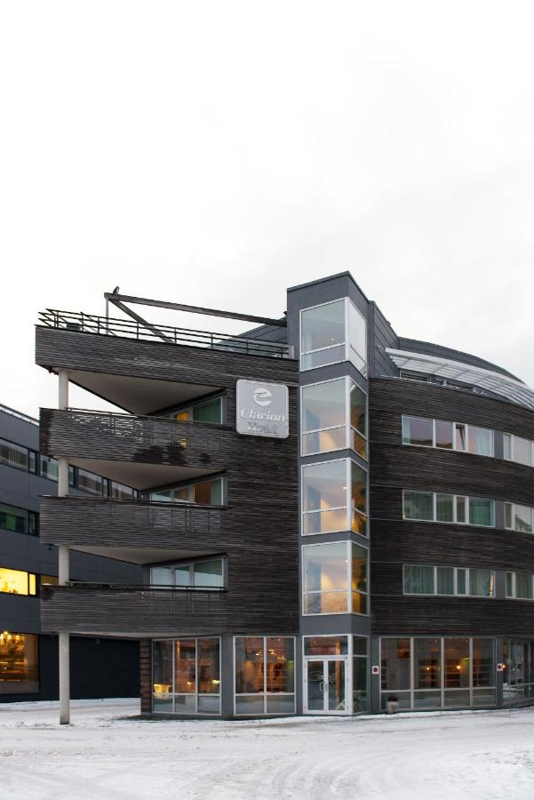
พักที่ Clarion Collection Hotel Aurora หรือเทียบเท่า
8 ทรอมโซ-ออสโล-ช้อปปิ้ง
เช้า รับประทานอาหารเช้า ณ โรงแรม
07.30 น. ได้เวลาอันสมควร นำท่านเดินทางสู่ สนามบิน Tromso Airport
10.30 น. ออกเดินทางสู่ สนามบินออสโล โดย สายการบิน Scandinavian Airlines
เที่ยวบินที่ SK4411 (10.30-12.20) ใช้ระยะเวลาในการเดินทางประมาณ 1 ชั่วโมง 50 นาที
12.20 น. เดินทางถึง สนามบินออสโล
กลางวัน รับประทานอาหารกลางวัน ณ ภัตตาคาร
จากนั้นนำท่านชมลานกระโดดสกีโฮลเมนโคเลน (HolmenKollen Jump Ski Arena) ลานสกีแห่งนี้เป็นศูนย์รวมของการเล่นสกีในประเทศนอร์เวย์มามากกว่า 100 ปี โดยการแข่งขันสกีกระโดดไกลครั้งแรกได้ถูกจัดขึ้นวันที่ 31 เดือนมกราคม ปี ค.ศ.1892 เป็นลานสกีที่โด่งดังมากที่สุดแห่งหนึ่งของโลก จนได้รับนามว่าเป็นสัญลักษณ์ของการแข่งกีฬาสกีและสกีกระโดดไกลในระดับนานาชาติ
อิสระให้ท่านเลือกซื้อของฝากและช้อปปิ้ง ณ บริเวณ ถนนคาร์ล โยฮันส์ เกท (Karl Johans Gate) ถนนสายช้อปปิ้งที่มีชีวิตชีวา และมีชื่อเสียงที่สุดแห่งหนึ่งของออสโล มีทั้งร้านค้า ร้านอาหารมากมายตั้งอยู่บนถนนเส้นนี้ ให้เวลาท่านได้อิสระเลือกซื้อสินค้าตามอัธยาศัย
เย็น รับประทานอาหารเย็น ณ ภัตตาคาร
ที่ที่พัก Hotel Clarion The HUB หรือระดับเทียบเท่า
9 ออสโล-โคเปนเฮเกน-สนามบิน
เช้า รับประทานอาหารเช้า แบบกล่อง
ได้เวลาพอสมควร นำท่านเดินทางสู่ สนามบินกรุงออสโล เพื่อตรวจเช็คเอกสารการเดินทางและสัมภาระเตรียมตัวเดินทางกลับ
09.15 น. ออกเดินทางสู่ สนามบินโคเปนเฮเกน โดย สายการบิน Scandinavian Airlines
เที่ยวบินที่ SK4411 (09.15-10.30) ใช้ระยะเวลาในการเดินทางประมาณ 1 ชั่วโมง 15 นาที
10.30 น. เดินทางถึง สนามบินโคเปรเฮเกน จากนั่นนำท่านเพื่อตรวจเช็คเอกสารการเดินทางและสัมภาระเตรียมตัวเดินทางกลับกรุงเทพ
13.50 น. ออกเดินทางจากเมืองโคเปนเฮเกน กลับกรุงเทพฯ โดยสายการบิน สายการบินไทย (TG) เที่ยวบินที่ TG 951 ระยะเวลาในการเดินทางประมาณ 10.35 ชั่วโมง บริการอาหารและเครื่องดื่มบนเครื่อง
10 กรุงเทพ(สนามบินสุวรรณภูมิ)
06.20 น. เดินทางถึง สนามบินสุวรรณภูมิ โดยสวัสดิภาพ

กำหนดการเดินทาง | ราคา
 | ผู้ใหญ่ | เด็ก | พักเดี่ยว
27 ธันวาคม 66 – 05 มกราคม 67 | 209,999.- | 209,999.- | 39,000.-
โปรแกรมอาจจะมีการปรับเปลี่ยนตามความเหมาะสมของสภาพอากาศและฤดูกาล
โปรดอ่านก่อนตัดสินใจจองทัวร์
สำคัญมาก !! กรุณาอ่านเงื่อนไขแนบท้ายโดยละเอียด เพื่อประโยชน์สูงสุดแก่ตัวท่านเอง หากท่านได้ชำระเงินแล้ว ทางบริษัทฯ จะถือว่าท่านยอมรับเงื่อนไขแล้วและไม่สามารถเปลี่ยนแปลงเงื่อนไขได้
รายการทัวร์สามารถสลับ ปรับเปลี่ยนหรืองดไปบางรายการได้ตามความเหมาะสม โดยไม่ต้องแจ้งให้ทราบล่วงหน้า อันเนื่องมาจากสภาพอากาศ เหตุการณ์ทางธรรมชาติ เหตุการณ์ทางการเมือง สภาพการจราจร สายการบิน หรือเหตุสุดวิสัยต่างๆ ทั้งนี้จะคำนึงถึงความปลอดภัย ความเป็นไปได้ และผลประโยชน์ของผู้เดินทางเป็นสำคัญ
** ทางผู้เดินทางจะไม่ฟ้องร้องใดๆ อันเนื่องมาจากได้รับทราบเงื่อนไขก่อนการเดินทางแล้ว **
เนื่องจากเป็นการจองทัวร์ล่วงหน้า ณ วันเดินทางจริง อาจจะมีเหตุการณ์ที่ทำให้ไฟล์ทบินล่าช้าหรือมีการเปลี่ยนแปลงเวลาบิน หากท่านใดมีไฟล์ทบินภายในประเทศหรือต่างประเทศก่อนหรือหลังจากการเดินทาง โปรดสำรองเวลาในการจองตั๋วเครื่องบินไว้อย่างต่ำ 4-5 ชั่วโมง ทั้งนี้เพื่อประโยชน์ของตัวท่านเอง ทางบริษัทจะไม่รับผิดชอบค่าใช้จ่ายที่เกิดขึ้นในส่วนของตั๋วเครื่องบินที่ไม่เกี่ยวข้องกับโปรแกรมทัวร์

**ราคานี้เป็นราคาทัวร์ตั้งแต่ แต่ 10 ท่านขึ้นไป รับไม่เกิน 20 ท่าน**
**เนื่องจากกฎการเข้าพักของโรงแรมในยุโรปบังคับให้เด็กอายุมากกว่า 7 ขวบขึ้นไป จะต้องนอนมีเตียงเสริม บางโรงแรมเท่านั้นที่มีห้อง 3 เตียง หากเป็นผู้ใหญ่ 3 ท่าน แนะนำว่าเปิด 2 ห้อง จะสะดวกกว่า สำหรับท่านที่พักห้อง 3 เตียงขนาดของห้องพักขึ้นอยู่กับทางโรงแรมเป็นผู้จัดถือว่าท่านยอมรับข้อตกลงแล้ว**
อัตรานี้รวม
- ค่าตั๋วเครื่องบินไป-กลับ (Economy Class) แบบหมู่คณะ
- ค่ารถโค้ช ปรับอากาศนำเที่ยวตามรายการ
- ค่าห้องพักในโรงแรมที่ระบุตามรายการหรือเทียบเท่า
- ค่าอาหารที่ระบุตามรายการ
- ค่าเข้าชมสถานที่ทุกแห่งที่ระบุตามรายการ
- ค่าวีซ่าท่องเที่ยวยุโรป Etats Schengen
- ค่าประกันอุบัติเหตุในการเดินทางวงเงินประกันท่านละ 3,000,000 บาทและค่ารักษาพยาบาล 2,500,000 บาท ไม่คุ้มครองโรคประจำตัวหรือโรคร้ายแรงที่แพทย์วินิจฉัยว่าเป็นก่อนเดินทางรายละเอียดอื่นๆ เป็นไปตามเงื่อนไขแห่งกรมธรรม์ฯ
- ค่าประกันรวมรักษาโควิดหากป่วยหรือต้องกักตัวในต่างประเทศ (รายละเอียดเป็นไปตามเงื่อนไขแห่ง.
กรมธรรม์)
- น้ำดื่มวันละ 1 ขวด / ท่าน
- ค่าน้ำหนักกระเป๋า (น้ำหนัก 20 กิโลกรัม) จำกัดกระเป๋าท่านละ 1 ใบเท่านั้น
อัตรานี้ไม่รวม
- ค่าธรรมเนียมจัดทำหนังสือเดินทาง, แจ้งเข้าแจ้งออกสำหรับผู้ที่ไม่ได้ถือหนังสือเดินทางของไทย
- ค่าภาษีน้ำมันที่สายการบินเรียกเก็บเพิ่ม หากสายการบินมีการปรับขึ้นก่อนวันเดินทาง
- ค่าภาษีมูลค่าเพิ่ม VAT 7% และหักภาษี ณ ที่จ่าย 3% ในกรณีที่ลูกค้าต้องการใบเสร็จรับเงินที่ถูกต้อง จะต้องบวกภาษีมูลค่าเพิ่ม และหัก ณ ที่จ่าย จากยอดขายจริงทั้งหมดเท่านั้น และโปรดแจ้งทางบริษัทฯ จะออกให้ภายหลัง ขอสงวนสิทธิ์ออกใบเสร็จที่ถูกให้กับบริษัททัวร์เท่านั้น
- ค่าใช้จ่ายส่วนตัวอื่นๆ เช่น ค่าอาหารและเครื่องดื่มสั่งพิเศษ นอกเหนือจากรายการทัวร์, ค่าโทรศัพท์, ค่าซักรีด, มินิบาร์และทีวีช่องพิเศษ ฯลฯ
- ค่าธรรมเนียมในกรณีที่กระเป๋าสัมภาระที่มีน้ำหนักเกินกว่าที่สายการบินนั้นๆ กำหนดหรือสัมภาระใหญ่เกินขนาดมาตรฐาน
- ค่าทิปคนขับรถในยุโรป และ ทิปหัวหน้าทัวร์ 60 ยูโร/ท่าน/ทิป
การจองและการชำระ
- ชำระเงินมัดจำท่านละ 80,000 บาท ภายหลังจากที่ท่านส่งเอกสารการจองภายใน 2 วัน โดยโอนเข้าบัญชี ที่นั่งจะยืนยันเมื่อได้รับเงินมัดจำแล้วเท่านั้น
- ส่วนที่เหลือชำระ 30 วัน ก่อนการเดินทาง เฉพาะวันหยุดยาวและนักขัตฤกษ์ ชำระส่วนที่เหลือ 45 วันก่อนการเดินทาง เนื่องจากทางบริษัทต้องสำรองค่าใช้จ่ายในส่วนของค่าที่พักและตั๋วเครื่องบิน มิฉะนั้นจะถือว่าท่านยกเลิกการเดินทางโดยอัตโนมัติ
  - หากไม่ชำระมัดจำตามที่กำหนด ขออนุญาตตัดที่นั่งให้ลูกค้าท่านอื่นที่รออยู่
  - หากชำระไม่ครบตามจำนวน บริษัทฯ ถือว่าท่านยกเลิกการเดินทางโดยอัตโนมัติ โดยไม่มีเงื่อนไข
  - เมื่อท่านชำระเงินแล้ว ไม่ว่าจะทั้งหมดหรือบางส่วน ทางบริษัทฯ ถือว่าท่านได้ยอมรับเงื่อนไขและข้อตกลงต่างๆที่ได้ระบุไว้ทั้งหมดนี้แล้ว
- ส่งสำเนาหน้าพาสปอร์ตของผู้ที่เดินทาง ที่มีอายุการใช้งานไม่น้อยกว่า 6 เดือนและเหลือหน้ากระดาษอย่างต่ำ 2 หน้า เพื่อทำการสำรองที่นั่งภายใน 2 วัน นับจากวันจอง หากไม่ส่งสำเนาหน้าพาสปอร์ตทางบริษัทขออนุญาตยกเลิกการจองทัวร์โดยอัตโนมัติ
- เมื่อได้รับการยืนยันว่ากรุ๊ปออกเดินทางได้ ลูกค้าสามารถจัดเตรียมเอกสารในการขอวีซ่าได้ทันที
- หากท่านที่ต้องการออกตั๋วโดยสารภายในประเทศ (กรณีลูกค้าอยู่ต่างจังหวัด) ให้ท่านติดต่อเจ้าหน้าที่ ก่อนออกบัตรโดยสารทุกครั้ง หากออกบัตรโดยสารโดยมิแจ้งเจ้าหน้าที่ ทางบริษัทขอสงวนสิทธิ์ไม่รับผิดชอบ ค่าใช้จ่ายที่เกิดขึ้น
- การยื่นวีซ่าในแต่ละสถานทูตมีการเตรียมเอกสาร และมีขั้นตอนการยื่นวีซ่าไม่เหมือนกัน ทั้งแบบหมู่คณะและยื่นรายบุคคล (แสดงตน) ท่านสามารถสอบถามข้อมูลเพื่อประกอบการตัดสินใจก่อนการจองได้จากทางเจ้าหน้าที่
- กรณีวีซ่ายังไม่ทราบผลก่อนเดินทาง 30 วันทำการ ทางบริษัทฯต้องขอเก็บค่าทัวร์ทั้งหมดก่อน ตามกำหนดเงื่อนไขการชำระเงิน แต่หากวีซ่าของท่านไม่ผ่านการพิจารณาจากทางสถานทูตไม่ว่าจะด้วยเหตุผลใดก็ตาม ทางบริษัทจะคืนเงินค่าทัวร์ให้ท่าน โดยทางบริษัทฯ ขอสงวนสิทธิ์ในการหักค่าใช้จ่ายที่เกิดขึ้นจริง
- หากท่านจองและส่งเอกสารในการทำวีซ่าเข้าประเทศล่าช้า ไม่ทันกำหนดการออกตั๋วกับทางสายการบินและผลของวีซ่าของทางไม่ผ่าน บริษัทฯ จะขอสงวนสิทธิ์ในการไม่คืนเงินค่ามัดจำทั้งหมด
- หากในคณะของท่านมีผู้ต้องการดูแลพิเศษ นั่งรถเข็น (Wheelchair), เด็ก, ผู้สูงอายุ, มีโรคประจำตัว หรือไม่สะดวกในการเดินทางท่องเที่ยวในระยะเวลาเกินกว่า 4-5 ชั่วโมงติดต่อกัน ท่านและครอบครัวต้องให้การดูแลสมาชิกภายในครอบครัวของท่านเอง เนื่องจากการเดินทางเป็นหมู่คณะ หัวหน้าทัวร์มีความจำเป็นต้องดูแลคณะทัวร์ทั้งหมด

เงื่อนไขการออกเดินทาง
กรุณาอ่านศึกษารายละเอียดทั้งหมดก่อนทำการจอง เพื่อความถูกต้องและความเข้าใจตรงกันระหว่างลูกค้าและบริษัท
- ในแต่ละเส้นทางจะมีการกำหนดผู้เดินทางขั้นต่ำของการออกเดินทาง โดยในทัวร์นี้กำหนดให้มีผู้เดินทาง ขั้นต่ำ 10 ท่าน หากมีผู้เดินทางไม่ถึงที่กำหนด บริษัทฯ ขอสงวนสิทธิ์ในการเพิ่มค่าทัวร์ หรือ เลื่อนการเดินทาง หรือ ยกเลิกการเดินทาง หากท่านมีไฟล์ทบินภายในประเทศ แต่มิได้แจ้งทางให้ทางเราทราบล่วงหน้าก่อนทางบริษัทฯ จะไม่รับผิดชอบใดๆ ทั้งสิ้น ดังนั้น กรุณาสอบถามยืนยันการออกเดินทางก่อนจองไฟล์ทบินภายในประเทศหรือต่างประเทศทุกครั้ง
- หากกรุ๊ปคอมเฟิร์มแล้ว ไม่สามารถเลื่อนการเดินทางได้ ไม่ว่าจะเกิดเหตุการณ์ใดๆ ต่อท่านก็ตาม อันเนื่องมาจากการคอนเฟิร์มของกรุ๊ปนั้น ประกอบจากตัวเลขการจองการเดินทางของท่าน หากท่านถอนตัวออก ทำให้กรุ๊ปมีค่าใช้จ่ายเพิ่มเติมขึ้น หรืออาจทำให้กรุ๊ปไม่สามารถออกเดินทางได้ ดังนั้น ทางบริษัทฯ ขอสงวนสิทธิ์ไม่อนุญาตให้เลื่อนวันเดินทางใดๆ ได้ทั้งสิ้น หากยกเลิกจะต้องเป็นไปตามเงื่อนไขการยกเลิกการจอง
- การชำระเงิน หมายถึง ท่านได้ยอมรับข้อเสนอและยืนยันจำนวนตามที่ท่านได้จองเข้ามา หากท่านชำระเงินเข้ามาแล้วจะไม่สามารถเปลี่ยนแปลงจำนวนผู้เดินทางได้ และหากมีความจำเป็นจะต้องเปลี่ยนแปลงท่านจะยินยอมให้ทางบริษัทฯ คิดค่าใช้จ่ายที่ทางบริษัทเสียหาย รวมถึงค่าเสียเวลาในการขาย อย่างน้อยที่สุดเท่าจำนวนเงินมัดจำ ทั้งนี้ทั้งนั้นให้เป็นไปตามเงื่อนไขของบริษัทฯ

เงื่อนไขการยกเลิกการจองและการปรับเงินค่าบริการ
- ยกเลิกการเดินทาง 60 วัน ไม่เก็บค่าใช้จ่าย (ในกรณีวันเดินทางตรงกับเทศกาลหรือหยุดยาว เช่น สงกรานต์ / ปีใหม่ หรือตั๋วโปรโมชั่น) หักค่าใช้จ่ายที่เกิดขึ้นจริง (ถ้ามี)
- ยกเลิกก่อนการเดินทาง 31–59 วัน คืนเงิน 50% ของค่าทัวร์ที่จ่ายมาแล้ว และหักค่าใช้จ่ายที่เกิดขึ้นจริง เช่น ค่ามัดจำตั๋วเครื่องบิน, ค่ามัดจำโรงแรม, ค่าวีซ่า (ถ้ามี)
- ยกเลิกก่อนการเดินทางน้อยกว่า 30 วัน ทางบริษัทขอสงวนสิทธิ์ไม่คืนเงินค่าทัวร์ที่ชำระแล้วทั้งหมด
- หากมีการยกเลิกการเดินทางโดยไม่ใช่ความผิดของบริษัททัวร์ ทางบริษัทขอสงวนสิทธิ์ไม่รับผิดชอบและคืนค่าทัวร์ส่วนใดส่วนหนึ่งให้ท่านได้ไม่ว่ากรณีใดๆทั้งสิ้น เช่น สถานทูตปฏิเสธวีซ่า ด่านตรวจคนเข้าเมือง เอกสารปลอม นโยบายห้ามเข้าออกประเทศ ฯลฯ
- กรณียื่นวีซ่าแล้วไม่ได้รับการอนุมัติจากทางสถานทูต (วีซ่าไม่ผ่าน) และท่านได้ชำระค่าทัวร์ทั้งหมกดหรือค่ามัดจำมาแล้ว ทางบริษัทขอสงวนสิทธิ์ในการหักค่าบริการ ค่ายื่นวีซ่า และค่าใช้จ่ายที่เกิดขึ้นจริง อาทิ เช่น กรณีออกตั๋วเครื่องบินแล้ว หรือได้ชำระค่าบริการในส่วนของทางต่างประเทศ เช่น โรงแรม ตั๋วรถไฟ เป็นต้น
- กรณีต้องการเปลี่ยนแปลงพีเรียดวันเดินทาง (เลื่อนวันเดินทาง) ทางบริษัทขอสงวนสิทธิ์ในการหักค่าใช้จ่ายการดำเนินการต่างๆ ที่เกิดขึ้นจริงสำหรับการดำเนินการจองครั้งแรก ตามจำนวนครั้งที่เปลี่ยนแปลง ไม่ว่ากรณีใดๆ ทั้งสิ้น
หมายเหตุสำคัญเพิ่มเติม
- บริษัทฯ ขอสงวนสิทธิ์ที่จะไม่รับผิดชอบต่อค่าชดเชยความเสียหายกรณีที่เกิดจากเหตุสุดวิสัย อาทิ การล่าช้าของสายการบิน, การนัดหยุดงาน, การประท้วง, การก่อจลาจล, อุบัติเหตุ, ปัญหาการจราจร, ภัยธรรมชาติ, ภูเขาไฟระเบิด, แผ่นดินไหวโรคระบาดและเหตุสุดวิสัยต่าง ๆ ฯลฯ ที่ไม่สามารถคาดการณ์ล่วงหน้าได้
- บริษัทฯ ขอสงวนสิทธิ์ในการเปลี่ยนแปลงรายท่องเที่ยวหรือยกเลิกจากเหตุสุดวิสัยอาทิการล่าช้าของสายการบิน, การนัดหยุดงาน, การประท้วง, การก่อจลาจล, อุบัติเหตุ, ปัญหาการจราจร, ภัยธรรมชาติ, ภูเขาไฟระเบิด, แผ่นดินไหว, โรคระบาดและเหตุสุดวิสัยต่างๆ ฯลฯ ที่ไม่สามารถคาดการณ์ล่วงหน้าได้ ทั้งนี้ทางบริษัทจะคำนึงถึง ผลประโยชน์และความปลอดภัยของทุกท่านเป็นสำคัญ
- ขอสงวนสิทธิ์การเก็บค่าน้ำมันและภาษีสนามบินทุกแห่งเพิ่ม หากสายการบินมีการปรับขึ้นก่อนวันเดินทาง
- บริษัทฯ ขอสงวนสิทธิ์ในการเปลี่ยนเที่ยวบิน โดยมิต้องแจ้งให้ทราบล่วงหน้าอันเนื่องมาจากสาเหตุต่างๆ
- ท่านจะต้องเป็นผู้รับผิดชอบดูแลทรัพย์สินของมีค่าส่วนตัวต่างๆของท่านเอง หากเกิดการสูญหายของทรัพย์สินส่วนตัว ของมีค่าต่างๆระหว่างการเดินทางท่องเที่ยวอันมีสาเหตุมาจากผู้เดินทาง ทางบริษัทฯจะไม่สามารถรับผิดชอบทุกกรณี
- บริษัทฯขอสงวนสิทธิ์ที่จะไม่รับผิดชอบต่อค่าชดเชยความเสียหายกรณีที่กองตรวจคนเข้าเมืองไม่อนุญาตให้ เดินทางออก หรือกองตรวจคนเข้าเมืองของแต่ละประเทศไม่อนุญาตให้เข้าเมืองรวมทั้งในกรณีที่ท่านจะใช้หนังสือ เดินทางราชการ (เล่มสีน้ำเงิน) เดินทาง หากท่านถูกปฏิเสธการเดินทางเข้าหรือออกนอกประเทศใดประเทศหนึ่ง หรือ เนื่องจากเหตุผลหรือความผิดของตัวท่านเอง
- ในกรณีที่พาสสปอร์ตของท่านชำรุด หรือมีตราปั้มใดๆ ที่ไม่เกี่ยวข้องกับการเดินทาง และสายการบินแจ้งว่าไม่สามารถใช้เดินทางได้ หรือเกิดจากเอกสารปลอม หรือการห้ามของเจ้าหน้าที่ ไม่ว่าเหตุผลใดๆก็ตาม ทางบริษัทขอสงวนสิทธิ์ในการคืนเงินไม่ว่ากรณีใดๆ เนื่องจากทางบริษัทได้มีการชำระค่าใช้จ่ายในการเดินทางทั้งหมดไปเรียบร้อยแล้ว
- กรณีที่ทางลูกค้าใช้บริการของทางบริษัทฯ ไม่ครบ อาทิ ไม่เที่ยวในบางรายการ ไม่ทานอาหารบางมื้อ ซึ่งเกิดจากการตัดสินใจของทางลูกค้าเอง ขอสงวนสิทธิ์ไม่คืนเงินในการบริการนั้นๆ เนื่องจากค่าใช้จ่ายทุกอย่างทางบริษัทฯ ได้ชำระค่าใช้จ่ายให้ตัวแทนต่างประเทศก่อนเดินทางแล้ว
- บริษัทฯ ขอสงวนสิทธิ์ในการขายหรือไม่ขายเป็นรายกรณี เช่น ผู้ที่ตั้งครรภ์, เด็กอายุต่ำกว่า 2 ขวบ, ผู้ที่นั่งวิลแชร์ หรือบุคคลที่ไม่สามารถดูแลตัวเองได้ ฯลฯ กรุณาแจ้งบริษัทฯเพื่อสอบถามและหาข้อสรุปร่วมกันเป็นรายกรณี
- ราคาทัวร์เป็นการชำระแบบเหมาจ่ายกับต่างประเทศไปหมดก่อนกรุ๊ปเดินทางแล้วหากท่านไม่ได้ใช้บริการบางรายการหรือยกเลิกไม่สามารถเรียกร้องเงินคืนได้
- เนื่องจากเราเดินทางเป็นหมู่คณะ ทางบริษัทจึงคำนึงถึงประโยชน์ และความปลอดภัยของส่วนรวมเป็นสำคัญ
- ห้ามนำเข้ากัญชา กัญชง หรือผลิตภัณฑ์ที่มีส่วนประกอบของพืชชนิดดังกล่าวเข้าประเทศ หากฝ่าฝืน จะมีโทษตามกฎหมายของแต่ละประเทศ บางประเทศมีโทษสูงสุดถึงประหารชีวิต
- มัคคุเทศก์ พนักงาน และตัวแทนของบริษัทฯ ไม่มีสิทธิ์ในการให้คําสัญญาใดๆ ทั้งสิ้นแทนบริษัทฯ นอกจากมีเอกสารลงนามโดยผู้มีอำนาจของบริษัทฯ กำกับเท่านั้น
ตั๋วเครื่องบินและที่นั่งบนเครื่อง
- ตั๋วเครื่องบินเป็นแบบหมู่คณะ ผู้โดยสารจะต้องเดินทางไป-กลับพร้อมกรุ๊ป หากต้องการเลื่อนวันเดินทางกลับท่าน จะต้องชำระค่าใช้จ่ายส่วนต่างของสายการบินและบริษัททัวร์เรียกเก็บ
- ทางบริษัทฯ ได้สำรองที่นั่งพร้อมชำระเงินมัดจำค่าตั๋วเครื่องบินเรียบร้อยแล้วหากท่านยกเลิกทัวร์ไม่ว่าจะด้วยสาเหตุใดทางบริษัทฯขอสงวนสิทธิ์การเรียกเก็บค่ามัดจำตั๋วเครื่องบิน ซึ่งมีค่าใช้จ่ายแล้วแต่สายการบินและ ช่วงเวลาเดินทาง
- กรณีท่านยกเลิกการเดินทางและทางบริษัทฯได้ทำการออกตั๋วเครื่องบินไปแล้ว (กรณีตั๋ว Refund) ผู้เดินทางต้องเป็น ผู้รอเงิน Refund โดยปกติประมาณ 3 – 6 เดือน และเงิน Refund ที่ได้จะขึ้นอยู่กับแต่ระบบของสายการบินน้ัน ๆ เป็นผู้กำหนด
- บริษัทขอสงวนสิทธิ์ในการเก็บเงินเพิ่มเติมในกรณีที่สายการบินมีการปรับราคาภาษีน้ำมันเพิ่มเติมโดยมีเอกสารยืนยันจากทางสายการบิน
- การจัดที่นั่งบนเครื่องบินของกรุ๊ปข้อกำหนดเป็นไปโดยสายการบินเป็นผู้กำหนดซึ่งทางบริษัทไม่สามารถเข้าไปแทรกแซงได้ และทางบริษัทไม่อาจรับประกันได้ว่าท่านจะได้ที่นั่งตามที่ท่านต้องการได้
- กรณีท่านที่จะออกตั๋วบินภายในประเทศหรือกรณีท่านออกตั๋วเองกรุณาแจ้งบริษัทเพื่อขอคำยืนยันว่าทัวร์นั้นสามารถ ออกเดินทางได้แน่นอน มิฉะนั้นทางบริษัทจะไม่รับผิดชอบค่าใช้จ่ายที่เกิดขึ้น
- ที่นั่ง Long Leg ทางบริษัทไม่สามารถรีเควสให้ได้จะขึ้นกับข้อกำหนดของสายการบินเป็นผู้กำหนด
- ท่านที่ใช้ไมล์หรือแต้มบัตรเครดิตแลกตั๋วท่านจะต้องเป็นผู้ดำเนินการด้วยตัวท่านเอง
- น้ำหนักกระเป๋าสัมภาระที่โหลดหรือถือขึ้นเครื่องสายการบินเป็นผู้กำหนดหากท่านมีน้ำหนักเกินกว่ากำหนดท่าน จะต้องเป็นผู้เสียค่าปรับนั้นเอง
- ทางบริษัทฯ ไม่รับผิดชอบกรณีเกิดการสูญเสีย, สูญหายของกระเป๋าและสัมภาระของผู้โดยสาร
- กรณีผู้เดินทางต้องการความช่วยเหลือเป็นพิเศษ อาทิเช่น ใช้วิลแชร์ กรุณาแจ้งบริษัทฯ ล่วงหน้าอย่างน้อย 7 วันก่อนเดินทาง มิฉะนั้นบริษัทฯ ไม่สามารถจัดการล่วงหน้าได้
โรงแรมที่พัก
- รายการนี้เป็นเพียงข้อเสนอที่ต้องได้รับการยืนยันจากบริษัทอีกครั้ง หลังจากได้สำรองโรงแรมที่พักในต่างประเทศเรียบร้อยแล้ว โดยโรงแรมจัดในระดับใกล้เคียงกัน ซึ่งอาจจะปรับเปลี่ยนตามที่ระบุในโปรแกรม
- การจัดการห้องพัก เป็นสิทธิของโรงแรมในการจัดการห้องให้กับกรุ๊ปที่เข้าพัก โดยมีห้องพักสำหรับผู้สูบบุหรี่ / ปลอดบุหรี่ได้ โดยอาจจะขอเปลี่ยนห้องได้ตามความประสงค์ของผู้ที่พัก ทั้งนี้ขึ้นอยู่กับความพร้อมให้บริการของโรงแรม และไม่สามารถรับประกันได้
- สำหรับท่านที่พักห้อง 3 เตียง ขนาดของห้องพักขึ้นอยู่กับทางโรงแรมเป็นผู้จัดถือว่าท่านยอมรับข้อตกลงแล้ว
- เนื่องจากการวางแปลนแบบห้องพักของแต่ละโรงแรมแตกต่างกันอาจทำให้ห้องพักแบบห้องเดี่ยว (Single) และห้องคู่ (Twin/Double) และห้องพักแบบ 3 ท่าน/ 3 เตียง (Triple Room) ห้องแต่ละประเภทจะไม่ติดกันหรืออยู่คนละชั้น
- กรณีต้องการห้องพักแบบ 3 ท่านต่อห้อง หรือ ห้องแบบ 3 เตียง (Triple) โรงแรมมีห้อง Triple เพียงพอ ขอสงวนสิทธิ์ในการจัดห้องให้เป็นแบบ แยก 2 ห้อง คือ 1 ห้องพักคู่ และ 1 ห้องพักเดี่ยว โดยอาจจะมีค่าใช้จ่าย ขึ้นอยู่กับแต่ละโรงแรม
- กรณีที่มีงานจัดประชุมนานาชาติ (Trade Fair) เป็นผลให้ค่าโรงแรมสูงขึ้นมากและห้องพักในโรงแรมเต็ม (บางครั้งต้องจองโรงแรมข้ามปี) ทางบริษัทฯขอสงวนสิทธิ์ในการปรับเปลี่ยนหรือย้ายเมืองเพื่อให้เกิดความเหมาะสม
- โรงแรมในยุโรปจะมีลักษณะ Traditional Building (อาจจะดูเก่าๆคลาสสิค) บางโรงแรมห้องที่เป็นห้องเดี่ยวอาจเป็นห้องที่มีขนาดกะทัดรัดและไม่มีอ่างอาบน้ำ ซึ่งอยู่ในการออกแบบของแต่ละโรงแรมนั้นๆ และแต่ละห้องอาจมีลักษณะแตกต่างกันด้วย
- โรงแรมหลายแห่งในยุโรป จะไม่มีเครื่องปรับอากาศเนื่องจากอยู่ในแถบที่มีอุณภูมิต่ำ เครื่องปรับอากาศจะมีในช่วงฤดูร้อนเท่านั้น
- บางโรงแรมไม่มีพนักงานยกกระเป๋าหรือบางครั้งอยู่ในเมืองเก่ารถโค้ชไม่สามารถเข้าถึงได้ท่านจะต้องนำสัมภาระของท่านเข้าห้องพักด้วยตัวท่านเอง
การยื่นวีซ่า / การอนุมัติวีซ่า
1. การอนุมัติวีซ่าเป็นเอกสิทธิ์ของสถานทูต ทางบริษัทไม่มีส่วนเกี่ยวข้องใดๆทั้งสิ้น ทั้งนี้บริษัทเป็นเพียงตัวกลางและคอยบริการอำนวยความสะดวกให้แก่ผู้เดินทางเท่านั้น เงินค่าสมัครยื่นวีซ่าทางสถานทูตเป็นผู้เก็บ หากผลวีซ่า ออกมาว่าท่านไม่ผ่าน ทางสถานทูตจะไม่คืนเงินค่าวีซ่า และค่าบริการจากตัวแทนยื่นวีซ่าไม่ว่าในกรณีใดๆทั้งสิ้น และทางสถานทูตมีสิทธิ์ที่จะไม่ตอบเหตุผลของการปฏิเสธวีซ่าในทุกกรณี
2. กรณีที่ท่านวีซ่าผ่านแต่กรุ๊ปออกเดินทางไม่ได้เนื่องจากผู้เดินทางท่านอื่นในกลุ่มโดนปฏิเสธวีซ่า ทางบริษัทฯ ขอสงวนสิทธิ์ในการไม่คืนเงินค่าวีซ่าและค่าบริการจากตัวแทนยื่นให้กับท่าน เนื่องจากเป็นค่าใช้จ่ายที่เกิดขึ้นโดยสถานทูตเป็นผู้เรียกเก็บและท่านสามารถนำวีซ่าไปใช้เดินทางได้หากวีซ่ายังไม่หมดอายุ
3. สำหรับท่านที่พำนักอาศัย ศึกษา หรือ ทำงานอยู่ต่างประเทศท่านจะต้องเป็นผู้ยื่นวีซ่าด้วยตัวท่านเอง ณ ประเทศที่ท่านพำนักอาศัยอยู่
4. ท่านที่มีวีซ่าอยู่แล้วกรุณาแจ้งบริษัทเพื่อตรวจสอบว่าสามารถใช้ได้

** เมื่อท่านชำระเงินค่าทัวร์ให้กับทางบริษัทฯ แล้ว **
** จะถือว่าท่านได้ยอมรับเงื่อนไขข้อตกลงทั้งหมดนี้ **

